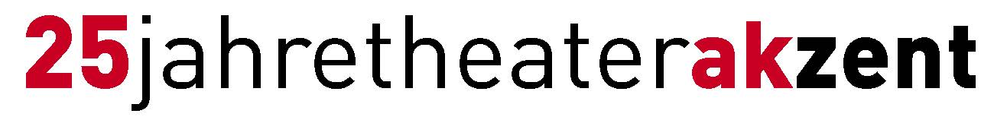
Medieninformation

Egyptian Dream Festival
Egyptian Dream Show III

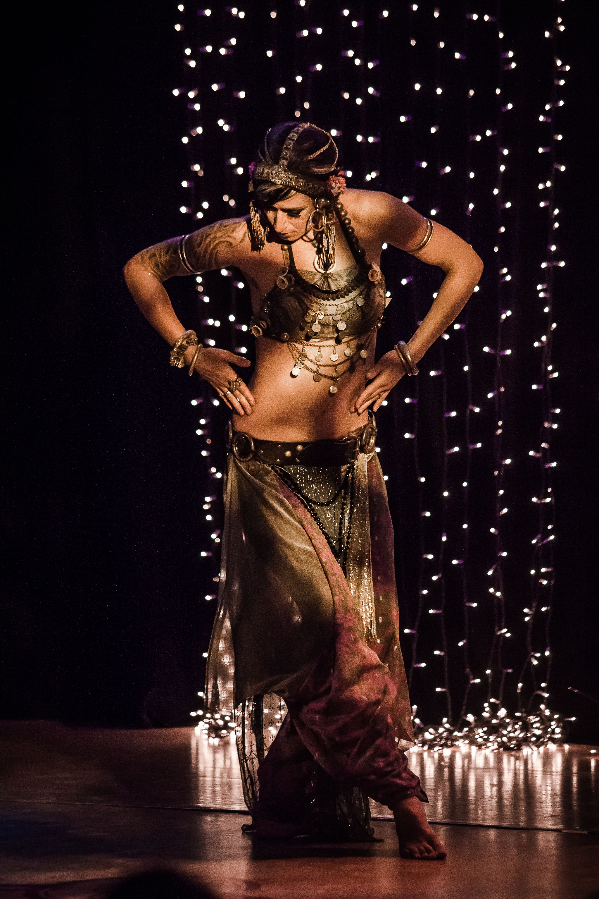
Ein sanfter Wind aus dem Orient

Die Reise in den fernen Osten wird fortgesetzt, denn vom 21. bis 23.11.2014 heißt es wieder: internationale Künstler der Bauchtanzszene treffen sich im Rahmen des „Egyptian Dream Festival“ in Wien. Und wenn sie schon da sind, auch gleich auf der Bühne.

Atemberaubende Choreografien werden untermalt mit melodischer Musik und ausgeführt von Meistern, die ihre Körper im wahrsten Sinne des Wortes beherrschen. Wer eine Reise in 1001 Nacht wünscht, kommt hier nicht zu kurz.

weitere Informationen: www.egyptiandreamfestival.com

Termin: 22. November 2014
Beginn: 20.00 Uhr
Preise: Euro 235,-/30,-/25,-/20,-

Kartenvorverkauf: 1040 Wien, Argentinierstraße 37
von Montag bis Samstag von 13.00 bis 18.00 Uhr
Karten Hotline: 01/501 65/3306
www.akzent.at

Pressefotos in 300dpi und –texte für Ihre Ankündigung stehen auf unserer Website www.akzent.at in unserem Pressebereich zur Verfügung.

